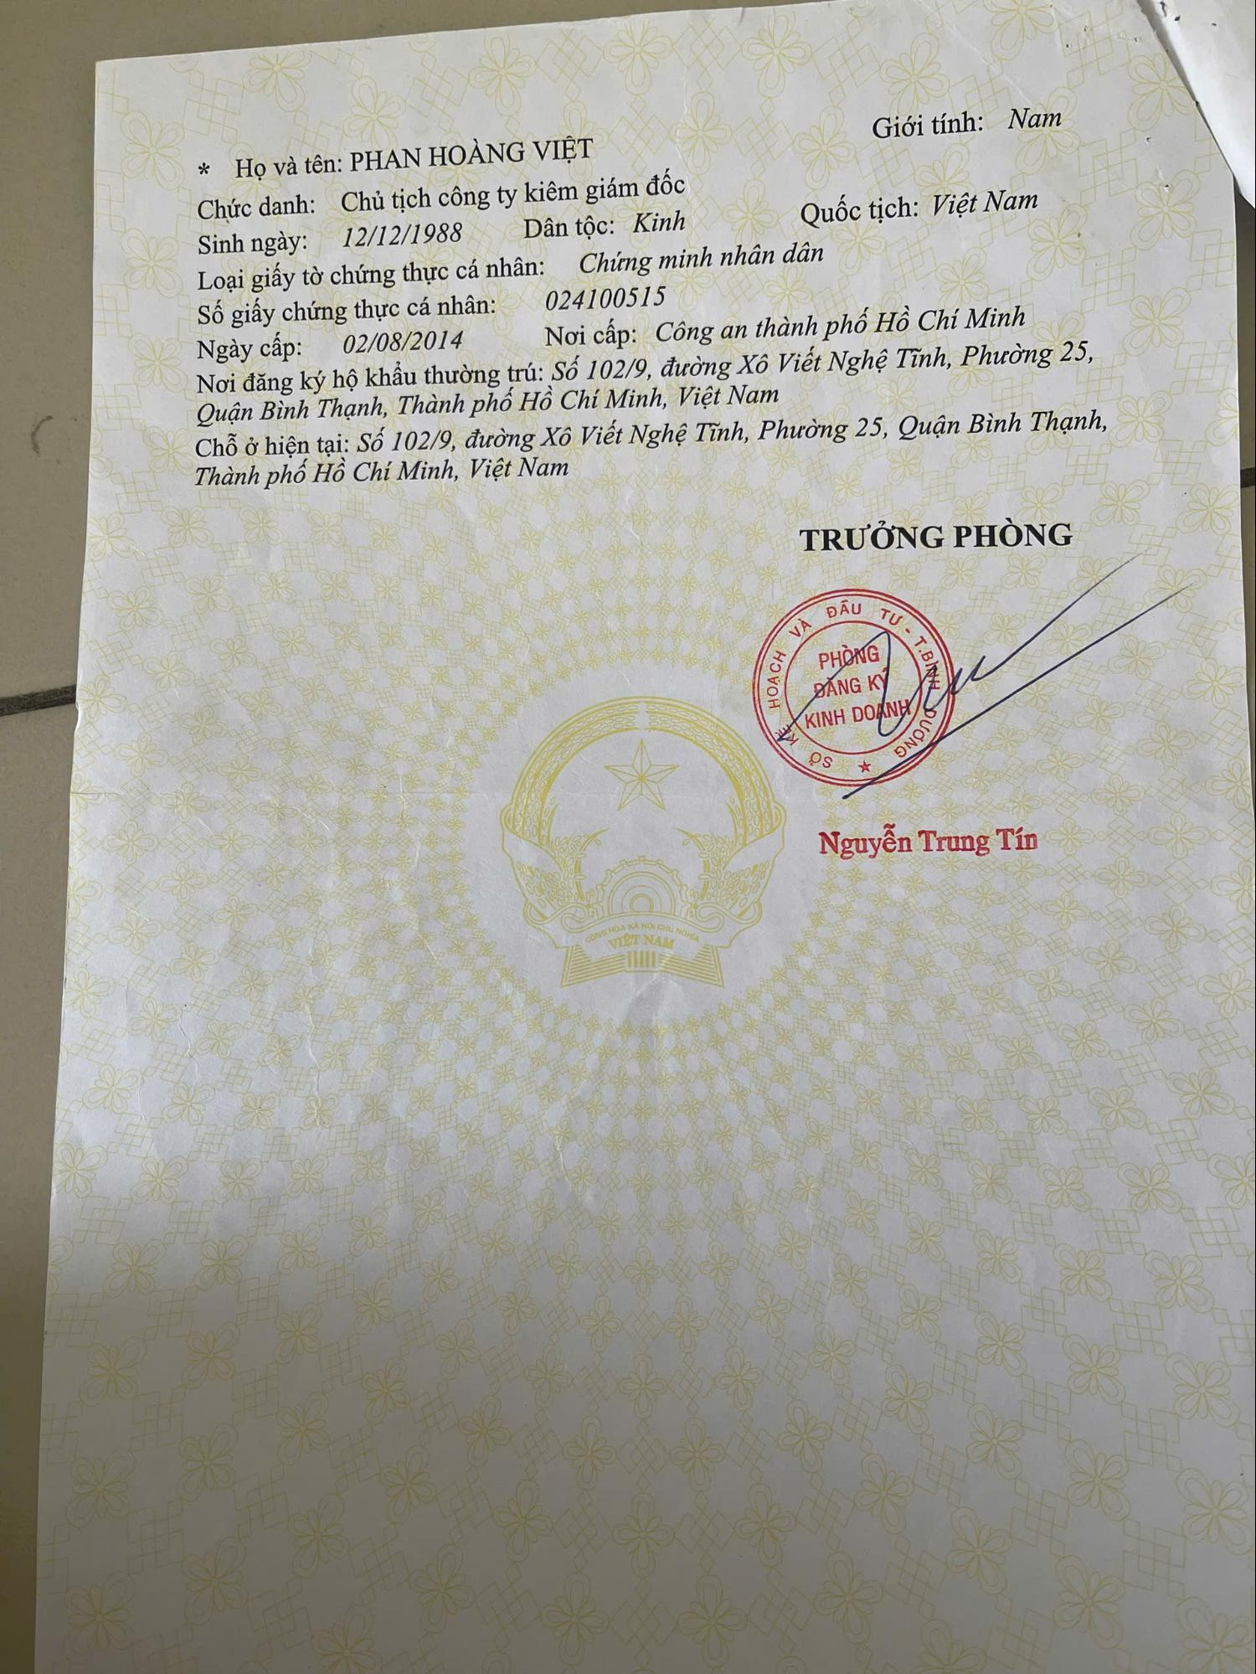

* Họ và tên: PHAN HOÀNG VIỆT

*Chức danh: Chủ tịch công ty kiêm giám Sinh ngày: 12/12/1988 Loại giấy tờ chứng thực cá nhân:*

Số giấy chứng thực cá nhân: Ngày cấp:

*02/08/2014*

đốc

*Dân tộc: Kinh*

Giới tính: Nam

*Quốc tịch: Việt Nam*

*Chứng minh nhân dân*

*024100515*

*Nơi cấp: Công an thành phố Hồ Chí Minh*

*Nơi đăng ký hộ khẩu thường trú: Số 102/9, đường Xô Viết Nghệ Tĩnh, Phường 25, Quận Bình Thạnh, Thành phố Hồ Chí Minh, Việt Nam*

*Chỗ ở hiện tại: Số 102/9, đường Xô Viết Nghệ Tĩnh, Phường 25, Quận Bình Thạnh, Thành phố Hồ Chí Minh, Việt Nam*

HOẠCH

VÀ

**TRƯỞNG PHÒNG**

DAU

PHÒNG BANG KY (KINH DOANH

**TU-**

TƯ - T.BINH PHƯƠNG

*

CONG HOA XA NOI CHU NGHEA

TIỆT NAM

**Nguyễn Trung Tín**

8